БИЗНЕС-ПЛАН

«Ателье по пошиву постельного белья»

г. Омск, 2014 г.
Резюме

1. Краткое описание проекта (содержание деятельности, тенденции спроса, преимущества проекта):
Целью проекта является создание ателье по пошиву постельного белья трех видов: наволочки, пододеяльники, простыни.
Основными потребителями производимых швейным ателье товаров станут частные лица, а реализацию будут производить магазины, в ассортименте которых присутствует постельное белье.
Тенденции спроса, на которые опирается предполагаемая концепция:
1) Бизнес по пошиву обладает высокой рентабельностью и быстрой окупаемостью.
2) В Омске на сегодняшний день пошивом постельного белья занимается два основных игрока рынка– это «Соня» и «Postelomsk.ru», причем каждое из них осуществляет пошив для частных лиц. Таким образом, крупные партии постельного белья магазины закупают в других регионах. Организация производства в Омске позволит предлагать местным потребителям товар по более низким ценам, чем предлагают конкуренты из других регионов России.
3) Данная сфера не подвержена сезонным всплескам, как это бывает в иных отраслях. Белье для сна востребовано круглый год.

2. Финансовые характеристики проекта:
№ | Показатели | Единица измерения | Размер
1 | Стоимость проекта составляет | Рублей | 1 741 830
2 | Срок окупаемости проекта | Месяцев | 6
3 | Годовая выручка от реализации проекта | Рублей | 2 295 000
4 | Чистая прибыль/убыток | Рублей | 470 194
5 | Рентабельность проекта | % | 20,5%

3. Риски проекта (основные угрозы изменения плановых показателей проекта):
1) Растущая конкуренция, при которой возможен отток потребителей.
2) Риск неплатежеспособности покупателей. Финансовый кризис снижает платежеспособность населения, заставляя тратить свои средства только на самое необходимое.

Раздел 1. Описание субъекта малого предпринимательства

1.1. Организационно-правовая форма:
Общество с ограниченной ответственностью (ООО).
ООО – учрежденное одним или несколькими юридическими и/или физическими лицами хозяйственное общество, уставный капитал которого разделён на доли; участники общества не отвечают по его обязательствам и несут риск убытков, связанных с деятельностью общества, в пределах стоимости принадлежащих им долей в уставном капитале общества.

1.2. Система налогообложения:
Упрощенная система налогообложения (УСН). В данном проекте предполагается использование схемы «доходы минус расходы»: учитываются все доходы, полученные ИП наличными или на расчётный счёт, а расходы в расчёт не включаются. Ставка налога равняется 15%. Кроме того, 0,2% уплачивается на обязательное социальное страхование от несчастных случаев на производстве и профессиональных заболеваний.

1.3. Место реализации проекта:
Город Омск. Район для размещения может быть выбран с учетом оптимальной арендной платы и условий помещения, соответствующих производству по пошиву (например, оптимальный уровень влажности). Также стоит учесть месторасположение предприятий-конкурентов. Например, ателье «Соня», находится в Центральном административном округе, а ателье «Postelomsk.ru» осуществляет свою деятельность через Интернет-сайт.

2. Производственный план

3.1. Административный и производственный персонал:
Для организации производственного процесса необходимо 2 сотрудника с навыками швеи-закройщика при условии участия самого предпринимателя в деятельности организации (в качестве закройщика/швеи).

3.2. Квалификация персонала и опыт в данной сфере деятельности:
- кройка постельного белья;
- дизайн постельного белья;
- пошив постельного белья;
- выворачивание, удаление ниток;
- содержание рабочего места в чистоте и порядке.
Необходим опыт работы на предприятиях по пошиву одежды/белья/штор;
обязательно наличие диплома о среднем профессиональном образовании по специальности «Закройщик, портной, швея».

3.3. Описание производственного процесса:
Время работы ателье – 7 дней в неделю, пн.-пт. с 10:00 до 19:00, сб.-вс.с 11:00 до 18:00
Процесс изготовления постельного белья может быть сведен к трем основным этапам: моделированию – разработке или выбору модели белья, конструированию – построению выкроек, и шитью, включающему разнообразные приемы и способы обработки самого изделия, а также обработки и соединения его деталей.
На первом этапе приемщик выбирает с заказчиком модель изделия по журналам или рисует эскиз изделия со слов клиента. Затем заполняется квитанция, куда заносится заказ, его особенности и наличие оплаты.
По окончании работы приемщик сообщает по телефону клиенту, что его заказ выполнен и его можно забрать в удобное время. При встрече с клиентом приемщик производит с ним расчет и выписывает гарантийный талон на сшитое изделие.

3.4. Основные средства производства: (руб.)

Наименование | Единица измерения | Количество | Цена за единицу | Общая стоимость
Машина шв. | шт. | 3 | 15 000 | 45 000 руб.
Оверлок | шт. | 1 | 10 000 | 10 000 руб.
Парогенератор | шт. | 1 | 8 000 | 8 000 руб.
Утюг | шт. | 1 | 2 000 | 2 000 руб.
Гладильная доска | шт. | 2 | 1 500 | 3 000 руб.
Раскройный стол | шт. | 1 | 5 000 | 5 000 руб.
Оборудование для шитья (ножницы, измерительные приборы и пр.) | - | - | - | 5 000 руб.
Кассовый аппарат | шт. | 1 | 15 000 | 15 000 руб.
Итого: |  |  |  | 93 000 руб.

3.5. Оборотные средства производства: (руб.)

Наименование | Единица измерения | Количество | Цена за единицу | Общая стоимость в день | Общая стоимость в год
Ткани | Комплектов в день | 10 шт. | 300 руб. | 3000 руб. | 1 095 000 руб.
Нитки, катушки | Катушек на комплект | 0,5 шт. | 30 руб. | 150 руб. | 54 750 руб.
Итого: |  |  |  | 3 150 руб. | 1 149 750 руб.

3.6. Расчет заработной платы и отчислений: (руб.)

Должность | Кол-во работников (чел.) | Зарплата в месяц на 1 работника (руб.) | Отчисления от заработной платы во внебюджетные фонды (руб.) | Общая сумма в месяц на 1 работника (руб.) | Общие затраты в год на зарплату (руб.)
Швея-закройщик | 2 | 15 000 | 4 530 | 19 530 | 468 720

3.7. Аренда и коммунальные расходы (руб.)

Вид затрат | Затраты в год  2015 г. | Затраты в год  2016 г. | Затраты в год  2017 г.
Аренда помещения | 120 000 | 126 000 | 132 000
Коммунальные расходы | 96 000 | 102 000 | 108 000
Итого: | 216 000 | 228 000 | 240 000

3.8. Расчет стоимости комплектов постельного белья, пошиваемых ежедневно

Количество комплектов в день (шт.) |  | Себестоимость одного комплекта | Наценка | Общая сумма (руб.)
10 |  | 300 | 150% | 750
Итоговая выручка за день: | 7 500 руб./день

3. Календарный план реализации проекта (12 месяцев)

Мероприятие | Срок реализации (месяц)
Мероприятие | Январь 2015 | Февраль 2015 | Март 2015 | Апрель 2015 | Май 2015 | Июнь 2015 | Июль 2015 | Август 2015 | Сентябрь 2015 | Октябрь 2015 | Ноябрь 2015 | Декабрь 2015
Регистрация ООО
Постановка на налоговый учет
Аренда помещения - договор
Ремонт, покупка оборудования
Подбор персонала
Организация работы персонала
Размещение рекламы
Официальное открытие
Мониторинг ситуации: анализ поступающих заказов, поиск новых заказчиков

4. Финансовый план (12 месяцев)
4.1. Общая стоимость проекта

Финансовые потоки (руб.) | янв.15 | фев.15 | мар.15 | апр.15 | май.15 | июн.15 | июл.15 | авг.15 | сен.15 | окт.15 | ноя.15 | дек.15 | ГОД
Сальдо на начало периода | 0 | -20 800 | -162330 | -95 540 | -33 100 | 43 690 | 111 130 | 187 920 | 260 360 | 332 150 | 408 940 | 481 380
Доходы | 2 295 000
Выручка от реализации | - | - | 232 500 | 225 000 | 232 500 | 225 000 | 232 500 | 225 000 | 232 500 | 232 500 | 225 000 | 232 500 | 2295000
Привлеченные средства (гранты, субсидии) | - | - | - | - | - | - | - | - | - | - | - | - | -
Итого доходы: | 0 | 0 | 232500 | 225000 | 232500 | 225000 | 232500 | 225000 | 232500 | 232500 | 225000 | 232500 | 2295000
Расходы (руб.) | 1 741 830
Единовременные | 5 800 | 93 000 | - | - | - | - | - | - | - | - | - | - | 97000
Оборудование | - | 93 000 | - | - | - | - | - | - | - | - | - | - | 93000
Регистрация ООО, изготовление печати,  открытие расчетного счета | 5800 | - | - | - | - | - | - | - | - | - | - | - | 5800
Ежемесячные | 15 000 | 48 530 | 165 710 | 162 560 | 155 710 | 157 560 | 155 710 | 152 560 | 160 710 | 155 710 | 152 560 | 160 710 | 1 643 030
Коммунальные расходы | 4 000 | 8 000 | 8 000 | 8 000 | 8 000 | 8 000 | 8 000 | 8 000 | 8 000 | 8 000 | 8 000 | 8 000 | 92000
Аренда помещения | 10 000 | 10 000 | 10 000 | 10 000 | 10 000 | 10 000 | 10 000 | 10 000 | 10 000 | 10 000 | 10 000 | 10 000 | 120000
Ткани | 0 | 0 | 93 000 | 90 000 | 93 000 | 90 000 | 93 000 | 90 000 | 93 000 | 93 000 | 90 000 | 93 000 | 918000
Нитки, катушки | - | - | 4 650 | 4 500 | 4 650 | 4 500 | 4 650 | 4 500 | 4 650 | 4 650 | 4 500 | 4 650 | 45900
Зарплата | - | 19 530 | 39 060 | 39 060 | 39 060 | 39 060 | 39 060 | 39 060 | 39 060 | 39 060 | 39 060 | 39 060 | 410 130
Связь | 1000 | 1000 | 1000 | 1000 | 1000 | 1000 | 1000 | 1000 | 1000 | 1000 | 1000 | 1000 | 12000
Реклама | - | 10 000 | 10 000 | 10 000 | - | 5 000 | - | - | 5 000 | - | - | 5 000 | 45000
Итого расходы: | 20 800 | 141 530 | 165 710 | 162 560 | 155 710 | 157 560 | 155 710 | 152 560 | 160 710 | 155 710 | 152 560 | 160 710 | 1 741 830
Сальдо на конец периода | -20 800 | -162 330 | -95 540 | -33 100 | 43 690 | 111 130 | 187 920 | 260 360 | 332 150 | 408 940 | 481 380 | 553 170
Прибыль/убыток до уплаты налогов | - | - | - | - | - | - | - | - | - | - | - | - | 553 170
Налог на доход по УСН (доходы минус расходы) | 82975,5
Чистая прибыль | 470 194,5

4.2. Расчет точки безубыточности

Показатель за год | Значение (руб.)
Выручка от реализации | 2 295 000
Постоянные издержки | 358 775,5
Переменные издержки | 1 466 030

Постоянные издержки – элемент модели точки безубыточности, представляющий собой затраты, которые не зависят от величины объёма выпуска продукции. На практике чаще используется понятие «условно-постоянные издержки», так как, хотя данный вид расходов присутствует даже во время простоя предприятия, их величина может быть изменена в зависимости от периода времени.
В качестве расчетного периода был взят первый год функционирования предприятия. К постоянным издержкам были отнесены:
- Покупка оборудования – 93 000 руб.
- Регистрация ООО – 5 800 руб.
- Аренда помещения – 120 000 руб./год.
- Услуги связи – 12 000 руб./год.
- Рекламный бюджет – 45 000 руб./год.
- Налоговые выплаты (УСН) – 82 975,5 руб./год.

Переменные издержки – затраты, величина которых зависит от объёма выпуска продукции. Основным признаком, по которому можно определить, являются ли издержки переменными, является их исчезновение при остановке производства. К переменным издержкам были отнесены:
- Коммунальные платежи – 92 000 руб./период.
- Ткани и нитки (сырье) – 963 900 руб./период.
- Заработная плата – 410 130 руб./период.

Точка безубыточности = (Выручка*Постоянные затраты)/(Выручка-Переменные издержки)
Точка безубыточности = 993 267,18 руб.

На графике пересечение двух прямых (зеленой и синей) показывает точку безубыточности бизнеса (минимальную ежегодную выручку, зарабатывая меньше которой, предприятие несет убытки).

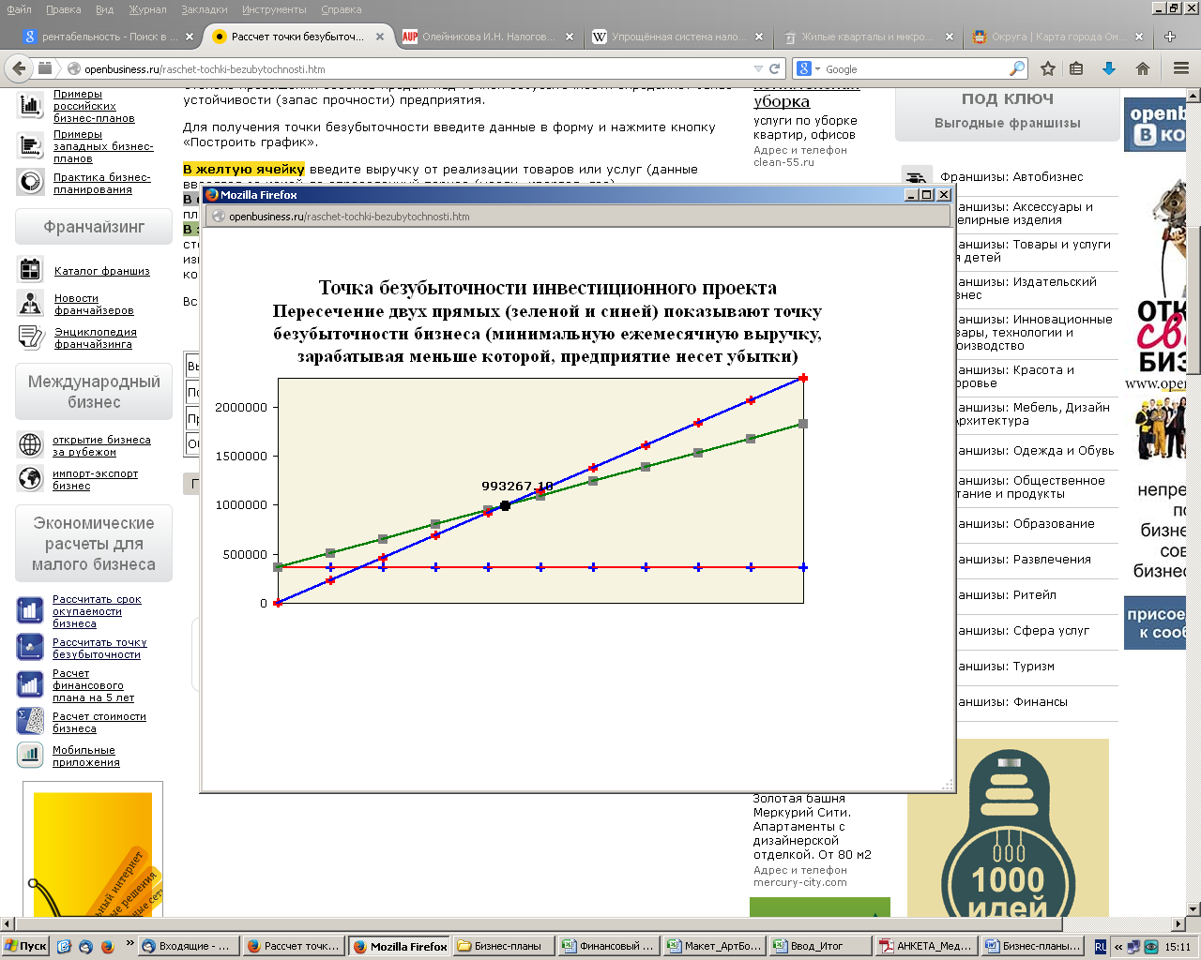

Таким образом, минимальная ежегодная выручка по данному проекту в первый год его функционирования должна составлять 993 267 руб. В этом случае предприятие выходит «в ноль» и не несет убытки. Для того, чтобы выйти на данный показатель, за 10 месяцев работы ателье должно производить и успешно реализовывать около 300 комплектов постельного белья в месяц.

Один стандартный комплект, как правило, включает 1 пододеяльник, 1 простыню и 2 наволочки. Всё бельё подразделяется на несколько категорий, в зависимости от величины матраса, подушек и одеяла, и бывает односпальным, полуторным и двуспальным.
По результатам анализа базы ателье, представленной в Дубль Гис, а также по средством анализа сайтов компаний и публикаций в СМИ.
Имеется в виду период функционирования производства, который в данном случае составляет менее года.

